新 书 推 荐
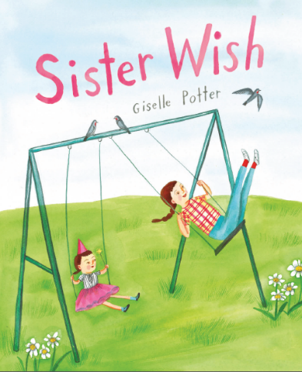
中文书名：《姐姐的愿望》
英文书名：SISTER WISH
作 者：Giselle Potter
出 版 社：Abrams Books
代理公司：ANA/Yao
出版时间：2021年6月
代理地区：中国大陆、台湾
页 数：40页
审读资料：电子文稿
类 型：儿童绘本

内容简介：

一本观察姐妹之间的爱、庆祝姐妹特殊的亲情纽带的有趣图画书。

小妹妹总是很嫉妒她的大姐：因为她长得这么高，长齐了所有的牙齿，在操场的秋千上可以荡得那么高……

然而事实证明，她的姐姐也很羡慕她：因为小妹妹是那么地有趣，她会跳自己最引以为傲的摇摆舞，更重要的是，因为她是她的小妹妹！

在这个温馨有趣的故事中，吉赛尔·波特完美地反映了我们有时都会想要成为另一个人，但归根结底，最好的就是做自己！

作者简介：

吉赛尔·波特(Giselle Potter) 吉赛尔和她的妹妹克洛伊经常随着他们父母的木偶剧场到处旅行。她们时常只能彼此作伴，因而变得非常亲密。所以波特当看到自己的两个女儿很亲密时也感到很幸运。看着她们的关系，她想起了姐妹之间独特的，无与伦比的亲情纽带。波特画过三十多本儿童读物，她所写和插图的许多书都是关于姐妹的，或是受到姐妹情感的启发。

内文插图：
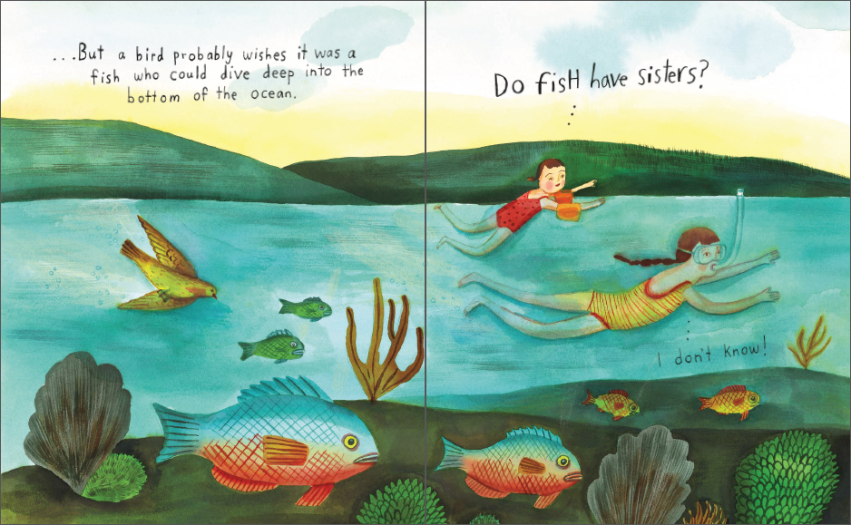
谢谢您的阅读！
请将回馈信息发至：张瑶（Yao Zhang）
安德鲁﹒纳伯格联合国际有限公司北京代表处
北京市海淀区中关村大街甲59号中国人民大学文化大厦1705室, 邮编：100872
电话：010-82449325
传真：010-82504200
Email: Yao@nurnberg.com.cn
网址：www.nurnberg.com.cn
微博：http://weibo.com/nurnberg
豆瓣小站：http://site.douban.com/110577/
微信订阅号：ANABJ2002

